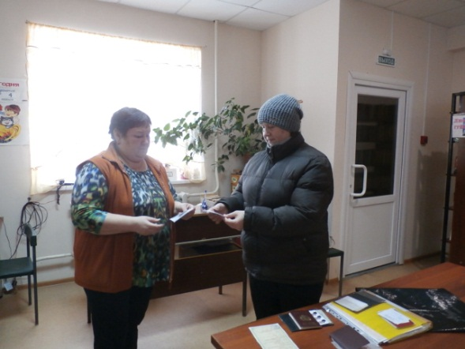

Беседа-игра «Путешествие в Лукоморье» прошла в библиотеке 22 января.
Дошкольники (12 чел.) отправились в сказочный, волшебный мир природы. В увлекательной, игровой форме, детям было рассказано о том, как влияют времена года на окружающую жизнь людей, животных и растений нашего края. Ребята, отгадывая загадки, вспоминали названия животных, их внешний вид, повадки; мысленно перенеслись в зимний лес, рассказывая об изменениях в природе в это время года.
Ведущая мероприятия Машкина С.Г. познакомила детей с «Красной книгой Пермского края», обращая внимание детей на то, что из-за неправильного обращения человека очень многие виды животных и растений находятся на грани вымирания.
На мероприятии дети с большой охотой отвечали на вопросы, а также узнали много нового и интересного и ещё раз убедились, что должны беречь животный и растительный мир. Они с удовольствием рассматривали красочные иллюстрации книг с изображением деревьев, животных, птиц.



